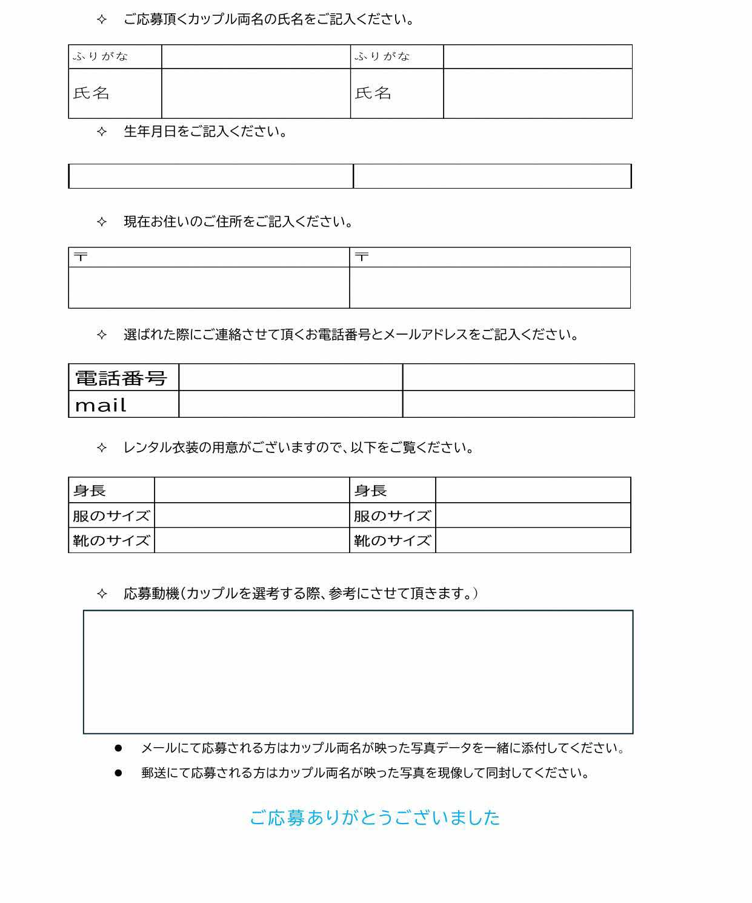
令和8年度いなみウエディング応募フォーマット

